МИНОБРНАУКИ РОССИИ

Федеральное государственное автономное образовательное
учреждение высшего образования
«ЮЖНЫЙ ФЕДЕРАЛЬНЫЙ УНИВЕРСИТЕТ»
Филиал ЮФУ в г. Новошахтинске
Кафедра социальной работы и педагогического образования
Направление подготовки “Педагогическое образование” 44.03.01
Профиль “Дошкольное образование”

ПРОЕКТ

НАЗВАНИЕ: “Лаборатория чистоты”

Выполнил студент Котова Олеся Александровна
фамилия, имя, отчество
Форма обучения заочная Курс 1
Руководитель проекта доцент Фрондзей Светлана Николаевна
должность,звание, фамилия, имя, отчество

ПРОВЕРЕН:
« » _____________ 2021г.

______________________
подпись руководителя

Новошахтинск
2021г.
СОДЕРЖАНИЕ
1. | Паспорт проекта................................................................................................. | 4
2. | Содержание проекта………………………………………………………….. | 6
3. | Перспективный план проекта........................................................................... | 11
4. | Отчёт о реализации проекта…………………………………………………. | 15
 | Приложение 1 Рекомендуемая литература и ссылки для родителей…….. | 21
 | Приложение 2 Анкета для родителей……………………………………… | 22
 | Приложение 3 Беседа на тему: «Откуда берётся мусор?»………………... | 24
 | Приложение 4 Дидактическая игра: «Сортировка мусора»………………. | 29
 | Приложение 5 Беседа на тему: «Кто в ответе за чистоту окружающего  мира?»………………………………………………………………………… | 30
 | Приложение 6 Подвижная игра: «Кто быстрее?», «Земля, вода, воздух».. | 33
 | Приложение 7 Художественно – творческая деятельность:  «Музыкальные инструменты из бытовых отходов»……………………….. | 34
 | Приложение 8 Беседа на тему: «Что нужно сделать, чтобы мусора  было меньше?»………………………………………………………………... | 38
 | Приложение 9 Опыты с бытовым мусором………………………………... | 40
 | Приложение 10 Квест – игра: «Экологический патруль»………………….. | 42
 | Приложение 11 Беседа на тему: «Раздельный сбор мусора»………………. | 51
 | Приложение 12 Викторина: «Враг природы – это мусор»…………………. | 56
 | Приложение 13 ООД на тему: «Друзья природы»………………………….. | 61
 | Приложение 14 Беседа на тему: «Стихийные свалки вредят нашему здоровью»……………………………………………………………………... | 65
 | Приложение 15 Тематический праздник: «День Земли»…………………... | 67

1. Паспот проекта
Таблица 1 Паспорт проекта
№ | Наименование раздела | Содержание раздела
1. | Название проекта | “Лаборатория чистоты”
2. | Полное наименование образовательного учреждения | муниципальное бюджетное дошкольное образовательное учреждение “Детский сад комбинированного вида №28”,  г.Шахты, Ростовская область.
3. | Автор проекта | Котова Олеся Александровна
4. | Гипотеза проекта | В современных условиях проблема экологического воспитания дошкольников приобретает особую остроту и актуальность. Именно в период дошкольного детства происходит становление человеческой личности, формирование начал экологической культуры. Поэтому очень важно разбудить в детях интерес к живой природе, воспитывать любовь к ней, научить беречь окружающий мир.
5. | Цель проекта | Формирование у детей знаний о разнообразных видах деятельности по защите экологии и сохранению природы своего края;создание условий для привлечения внимания детей детского сада и их родителей к проблемам загрязнения родного города, через экологический проект «Лаборатория чистоты».
6. | Задачи проекта | * Познакомить детей с принципами сбора и утилизации бытовых отходов.  * Дать представление с разнообразии бытового мусора и степени его отрицательного влияния на окружающую среду.  * Расширять знания детей о взаимозависимости мира природы и деятельности человека, как хозяйственной, так и природоохранной;  * Расширять представления о целесообразности вторичного использования бытовых и хозяйственных отходов;  * Стимулировать интерес к проблеме переработки мусора через поисково-исследовательскую деятельность, совершенствовать умение оперировать имеющимися знаниями, обобщать, делать выводы..  * Побудить интерес к созданию благоприятной окружающей среды.  * Развивать воображение, умение реализовывать свои впечатления в художественно – творческой деятельности.  * Повысить уровень экологической культуры и информированности родителей о проблеме обращения с отходами с помощью информационных сообщений.  * Способствовать активному вовлечению родителей в совместную деятельность с дошкольным учреждением.
7. | Предполагаемый результат | 1.Сформированность у детей представлений о принципах сбора и утилизации бытовых отходов.  2. У детей сформирована позиция активного субъекта в обществе по рациональному использованию и минимизированию накопления отходов.  3. Ребенок устанавливает причинно-следственные связи.  4. Осознание детьми и взрослыми значимости охраны природы, экологически целесообразного поведения в окружающей среде, не засорять ее.  5. Активизация совместной деятельности с родительской общественностью: участие в походах, экскурсиях, экологических акциях, субботниках, установка дизайнерских урн на прогулочных площадках.
8. | Этапы реализации | I этап – информационно – накопительный (01.09.2020 год – 30.09.2020 год).  Мониторинг, создание условий для реализации проекта.  II этап – основной (01.10.2020 год – 31.03.2021 год). Реализация системы содействия развитию и расширению знаний о взаимозависимости мира природы и деятельности человека, как хозяйственной, так и природоохранной.  III этап – итоговый( 01.04.2021 год – 30.04.2021 год).  Сбор и обработка материалов (анкеты, мониторинг), анализ поставленных и прогнозируемых результатов с полученными, обобщение материала проекта.

2. Содержание проекта
Актуальность проекта:
Всё хорошее в людях- из детства!
Как истоки добра пробудить?
Прикоснуться к природе всем сердцем:
Удивиться, узнать, полюбить!
Мы хотим, чтоб земля расцветала,
И росли, как цветы, малыши,
Чтоб для них экология стала
Не наукой, а частью души!
Экология в настоящее время является основой формирования нового образа жизни.
Обострение экологических проблем в стране диктует необходимость интенсивной просветительской работы по формированию экологического сознания, культуры природопользования. Фундамент экологической культуры и природоохранного сознания составляют достоверные знания по экологии, эмоционально-положительное отношение к природе и практические умения, направленные на охрану природы.
Не всегда люди относятся ответственно к утилизации мусора, не все дети и взрослые бросают мусор в контейнер, а зачастую просто оставляют его на земле, тем самым загрязняя улицы нашего города.
У детей не достаточно сформулированы знания о поиске методов вторичного использования бытовых отходов.
Человечество вступает в новую эпоху взаимодействий с окружающей природой, и, как следствие, понимание того, что целью образования подрастающего поколения должно стать формирование гражданина планеты с новым мировоззрением, новой экологической культурой и нацпроекта «Экология».
МУСОР- проблема, с которой ежедневно сталкивается каждый из нас в городе, поселке, на улице, в общественном транспорте, лесу, поле, на реке или озере. Все новые мусорные полигоны и стихийные свалки появляются с невероятной скоростью, несмотря на то, что многие отходы, как известно, очень долго разлагаются в природе или не разлагаются вообще.
Дошкольный возраст- самый ценный этап в развитии экологической культуры человека. В этот период закладываются основы личности, в том числе позитивное отношение к природе, окружающему миру. В этом возрасте ребенок начинает выделять себя из окружающей среды, развивается эмоционально – ценностное отношение к окружающему, формируются основы нравственно – экологических позиций личности, которые проявляются во взаимодействиях ребенка с природой, в осознании неразрывности с ней.
Приобщение детей к природе родного края, знакомство с окружающим миром проходит во время прогулок и экскурсий, совместной деятельности с родителями, дающих детям возможность не только оздоровления и закаливания, но и обогащения новыми впечатлениями.
Чисто не там, где убирают,
а там, где не мусорят.

Цель: Формирование у детей знаний о разнообразных видах деятельности по защите экологии и сохранению природы своего края; создание условий для привлечения внимания детей детского сада и их родителей к проблемам загрязнения родного города, через экологический проект «Лаборатория чистоты».
Задачи:
* Познакомить детей с принципами сбора и утилизации бытовых отходов.
* Дать представление с разнообразии бытового мусора и степени его отрицательного влияния на окружающую среду.
* Расширять знания детей о взаимозависимости мира природы и деятельности человека, как хозяйственной, так и природоохранной;
* Расширять представления о целесообразности вторичного использования бытовых и хозяйственных отходов;
* Стимулировать интерес к проблеме переработки мусора через поисково-исследовательскую деятельность, совершенствовать умение оперировать имеющимися знаниями, обобщать, делать выводы..
* Побудить интерес к созданию благоприятной окружающей среды.
* Развивать воображение, умение реализовывать свои впечатления в художественно – творческой деятельности.
* Повысить уровень экологической культуры и информированности родителей о проблеме обращения с отходами с помощью информационных сообщений.
* Способствовать активному вовлечению родителей в совместную деятельность с дошкольным учреждением.
Участники проекта: дети, воспитатели, специалисты, родители.
Вид проекта: познавательно - творческий, практико-ориентированный.
Тип проекта: долгосрочный (01.09.2020 год – 30.04.2021 год)
Интеграция областей: социально – коммуникативное развитие, познавательное развитие, развитие речи, художественно – эстетическое развитие.
Предварительная работа:
* Сбор и изучение материала о новых сортировочных мусорных баках.
* Изучение интернет источников о разложении материалов.
* Подбор иллюстративного, наглядного и агитационного материала.
Ожидаемые результаты:
* Осознание детьми и взрослыми значимости охраны природы, экологически целесообразного поведения в окружающей среде, не засорять ее.
* У детей сформирована позиция активного субъекта в обществе по рациональному использованию и минимизированию накопления отходов.
* Изготовление лепбука по группам на заданную тему.
* Экологическое просвещение родителей через наглядность в ДОУ, сайт учреждения.
* Презентация результатов проекта.
Этапы:
I этап – информационно – накопительный (01.09.2021 г. – 30.09.2021 г.)
* Анализ методического обеспечения, ресурсных возможностей.
* Перечень методической литературы по данной теме.
* Перечень интерактивных ресурсов.
* Мониторинг.
* Мероприятия по ходу проекта.
II этап – основной (01.10.2021 г. – 31.03.2021 г.)
Реализация системы содействия развитию и расширению знаний о взаимозависимости мира природы и деятельности человека, как хозяйственной, так и природоохранной.
III этап – итоговый (01.04.2021 г. – 30.04.2021 г.)
* Сбор и обработка материалов (анкеты, мониторинг).
* Анализ поставленных и прогнозируемых результатов с полученными.
* Обобщение материала проекта.
Мероприятия по ходу проекта:
Дети | Педагоги | Родители
Экскурсия к мусорным бакам ( октябрь)  Беседы на тему проекта с сентября по май  Наблюдение за уборкой мусора (октябрь)  Конкурс рисунков «О вреде мусора» (ноябрь) | Консультация «Поисково-исследовательская деятельность по экологии» (октябрь)  Круглый стол «Что я знаю о мусоре?»  Презентация «История появления мусора на земле» (ноябрь) | Анкетирование .  Распространение буклетов по рассортировке мусора
Опыты и эксперименты с бытовыми отходами в течение года.  Показ занятия на тему: «Друзья природы» (март) | Конкурс групповых плакатов «Я в ответе за чистоту детского сада» (январь) | Практикум по сортировке мусора  Выставка совместного творчества (родители и дети): «Макет дизайнерской урны» (для сортировки мусора).
Практикум «Сортировка мусора» (март)  Акция: «Сдай батарейку – спаси планету» | Презентация методического пособия лэпбук по теме проекта | Участие в городской акции «Собери макулатуру спаси дерево» с 30октября по 12 декабрь и с 15 марта по 24 апреля
Создание календаря «Наши экологические дела» | Конкурс дизайнерских проектов «Урн для мусора» | Флешмоб с родителями «Сохрани планету от мусора»

Перспективный план работы над проектом
Месяц | Мероприятия (тема/задачи) | Материалы и оборудование
сентябрь | Подбор литературы, иллюстраций, игр, презентаций.  Цель: Подобрать необходимый теоретический и наглядный материал.  Приложение 1 | Компьютер
сентябрь | Анкетирование родителей по теме.  Цель: Выявление знаний и мнения родителей о способах сбора и утилизации пищевых и ботовых отходов.  Приложение 2 | Анкеты для родителей.
сентябрь | Мониторинг.  Цель: Выявление знаний у детей о способах сбора и утилизации пищевых и ботовых отходов. | Диагностические карты.
октябрь | Просмотр презентации: «Загрязнение окружающей среды».  https://nsportal.ru/detskiy-sad/okruzhayushchiy-mir/2016/11/04/prezentatsiya-zagryaznenie-okruzhayushchey-sredy | Проектор, презентация.
октябрь | Экскурсия с детьми к мусорным бакам.  Цель: Формирование у детей представлений о новых мусорных баках. | Два флажка красного цвета.
октябрь | Наблюдение за уборкой мусора.
октябрь | Беседа на тему: «Откуда берётся мусор?»  Задачи:  * Расширять и закреплять представления детей о происхождении мусора.  * Стимулировать интерес к исследовательской деятельности,  * Совершенствовать умение оперировать имеющимися знаниями, обобщать, делать выводы.  * Закреплять умение разумно использовать различные материалы.  * Активизировать словарь (сортировать, бросовый материал, бытовые отходы) .  Приложение 3 | Иллюстрации, проектор, презентация игра.
октябрь | Дидактическая игра: «Сортируем мусор».  Приложение 4 | Картинки сортировочных баков и мусора.
ноябрь | Беседа на тему: «Кто в ответе за чистоту окружающего мира?»  Цель: способствовать формированию экологической культуры дошкольников.  Приложение 5 | Знаки «Правила поведения в природе».
ноябрь | Конкурс рисунков на тему: «Мусор вредит природе». | Краски, карандаши, фломастеры, бумага.
ноябрь | Подвижная игра-эстафета: «Кто быстрее», «Земля, вода, воздух»  Приложение 6 | Бутылки, пакеты, контейнеры и т.д.
ноябрь | Художественно – творческая деятельность: «Музыкальные инструменты из бытовых отходов».  Приложение 7 | Пластиковые бутылки из под йогурта, пластиковые ложки, пластиковые баночки.
декабрь | Беседа на тему: «Что можно сделать, чтобы мусора было меньше?»  Приложение 8 | Картинки с описанием ситуаций.
декабрь | Опыты с бытовым мусором.  Приложение 9 | Контейнер, почва, яблоко, банановая кожура, цветные карандаши, осколок от фаянсовой тарелки, пластиковая игрушка – плоскогубцы, железные гайки, лопаточки, лейки, фартуки.
декабрь | Викторина: «Правила поведения в природе»  https://myslide.ru/presentation/viktorinaxA-pravila-povedeniya-v-prirode | Презентация - викторина
декабрь | Квест - игра: «Экологический патруль»  Приложение 10 | Аудио аппаратура, конверты с заданиями
январь | Просмотр презентации: «Сохраним мир от мусора»  https://ppt-online.org/889931 | Ноутбук, проектор.
январь | Беседа на тему: «Раздельный сбор мусора»  Приложение 11 | Иллюстрации.
январь | Создание плаката на тему: «Я в ответе за чистоту детского сада». | Краски, ватман, цветная бумага, фото детского сада.
февраль | Работа с лепбуком по теме проекта. | Лепбук.
февраль | Дидактическая игра: «Что куда?»  https://www.arhcity.ru/data/2386/POS22.pdf | Игры на липучках.
февраль | Выставка совместного творчества (родители и дети): «Макет дизайнерской урны» (для сортировки мусора). | Дизайнерские урны изготовленные совместно с родителями.
февраль | Викторина: «Враг природы – это мусор».  Приложение 12 | Загадки.
март | Акция: «Сдай батарейку – спаси планету».
март | Практикум на тему: «Сортировка мусора». | Макеты сортировочных урн, бытовые отходы.
март | Интерактивная игра: «Рассортируй мусор». | Ноутбук, проектор, интерактивная игра.
март | Обмен опытом-ООД на тему: «Друзья природы».  Приложение 13 | Игрушка-Белка, знаки «Правила поведения в природе», магниты, аптечка, ноутбук, аудиоколонка, магнитофон с аудиозаписью, различный мусор: бумажки, фантики, пластмассовые бутылки, сортировочные мусорные баки, эмитированный парк.
март | Беседа на тему: «Стихийные свалки вредят нашему здоровью».  Приложение 14 | Демонстрационный материал «Городские свалки», магнитная  доска, магниты, мнемосхемы, картонные стрелки.
апрель | Создание плаката.  Цель: Закрепить знания детей о правилах поведения в природе. | Плакат раскраска, фломастеры, карандаши, бабочки, цветы, знаки.
апрель | Тематический праздник: «День Земли».  Приложение 15 | Атрибуты для игр, музыкальные инструменты. Кукольный театр,

Отчёт о реализации проекта
Экскурсия к мусорным бакам
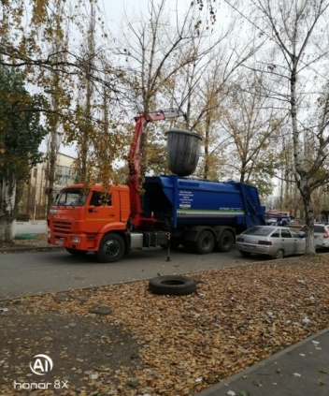 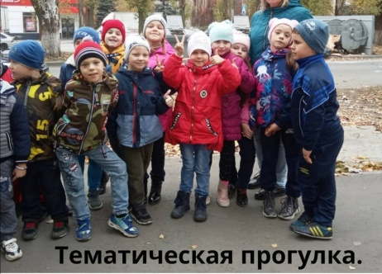 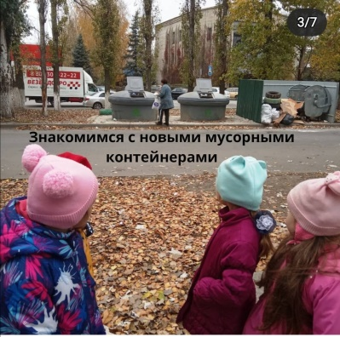
Акция: «Сдай батарейку-спаси планету»
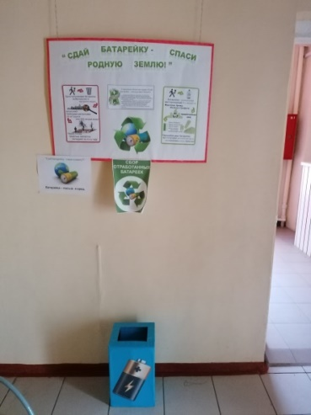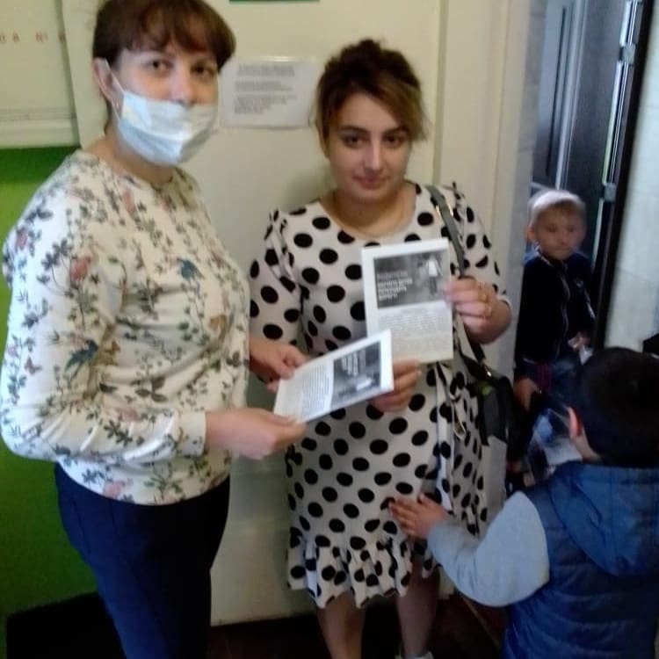

Опыты с бытовым мусором
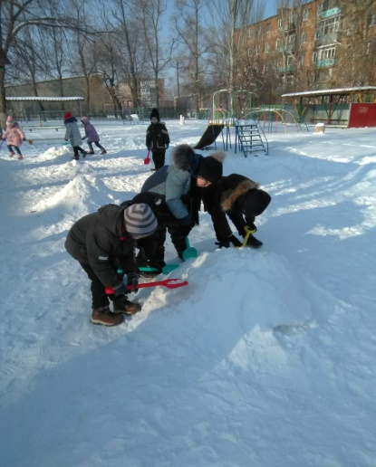 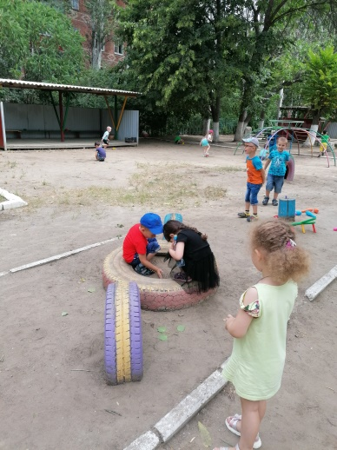
Создание плакатов
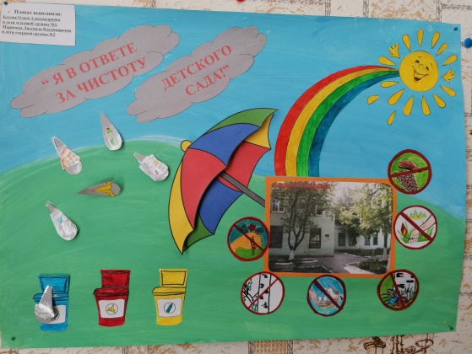 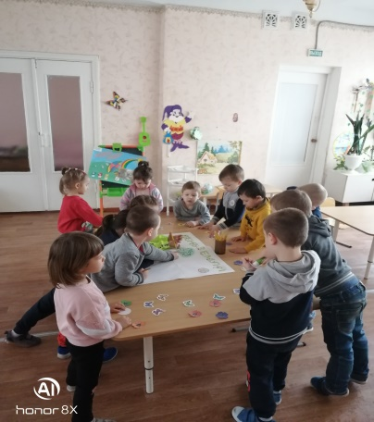
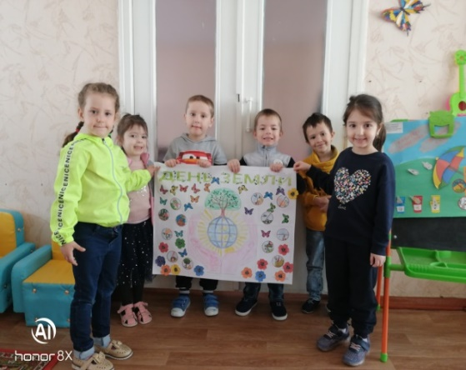 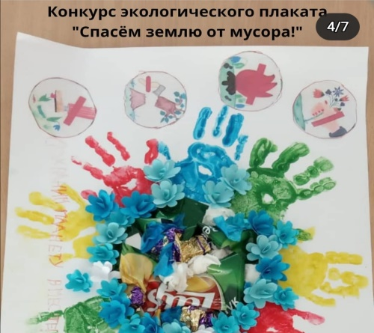
Беседы
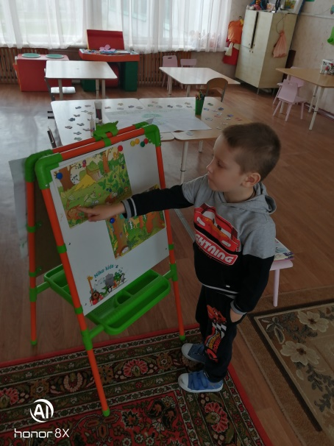 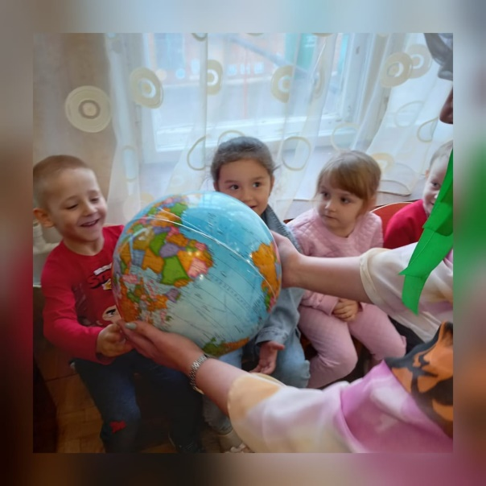
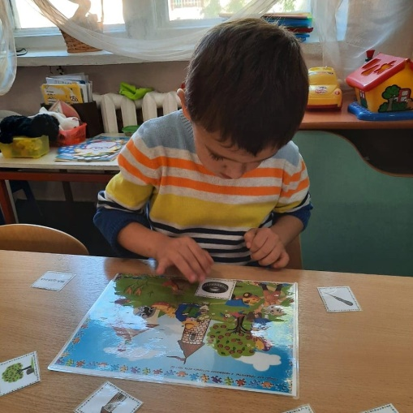 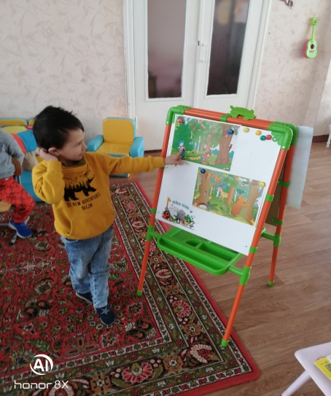
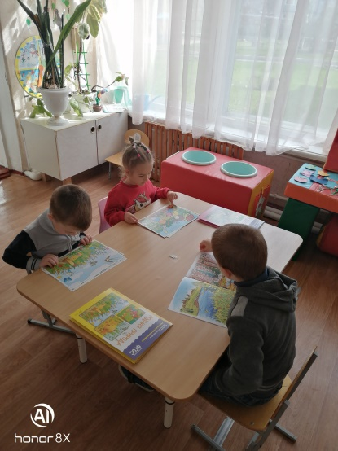
Конкурс макетов сортировочных урн
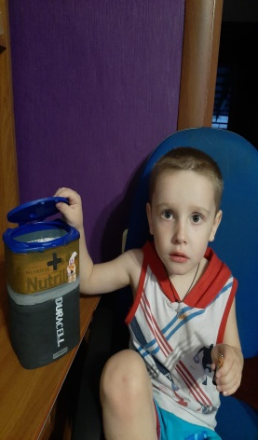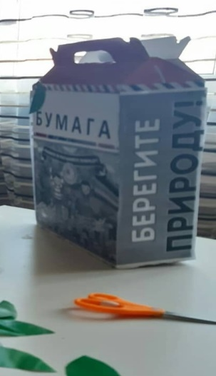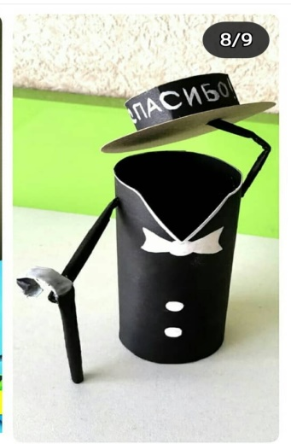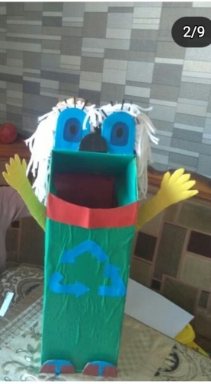

Тематический праздник: «День Земли»
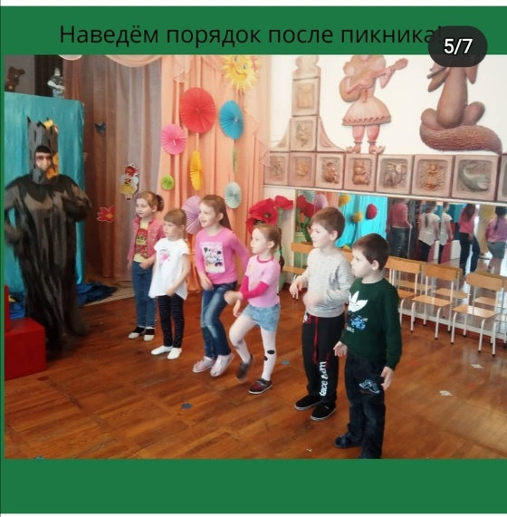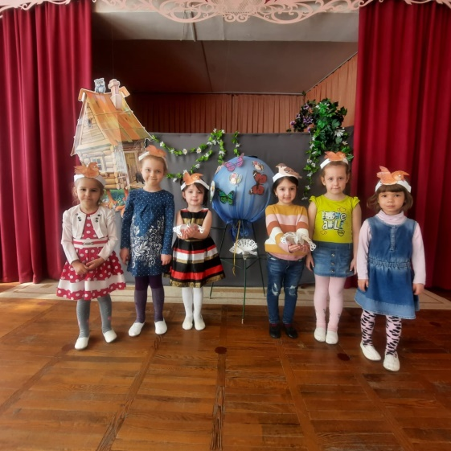

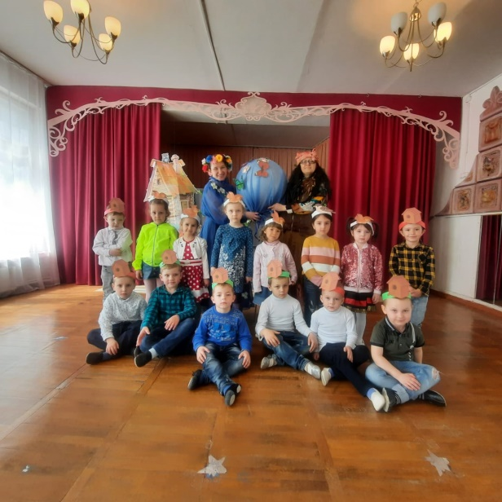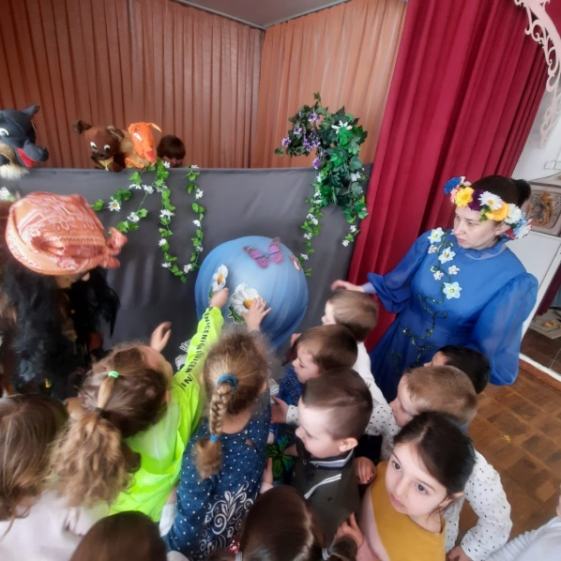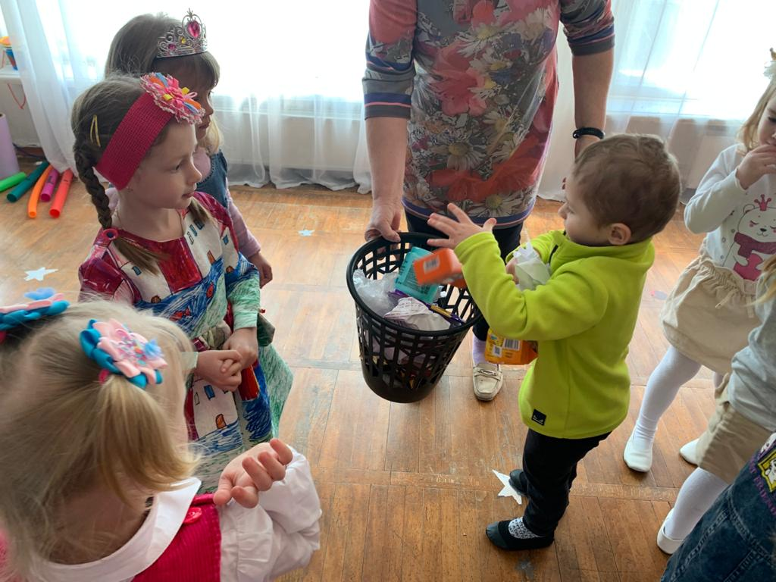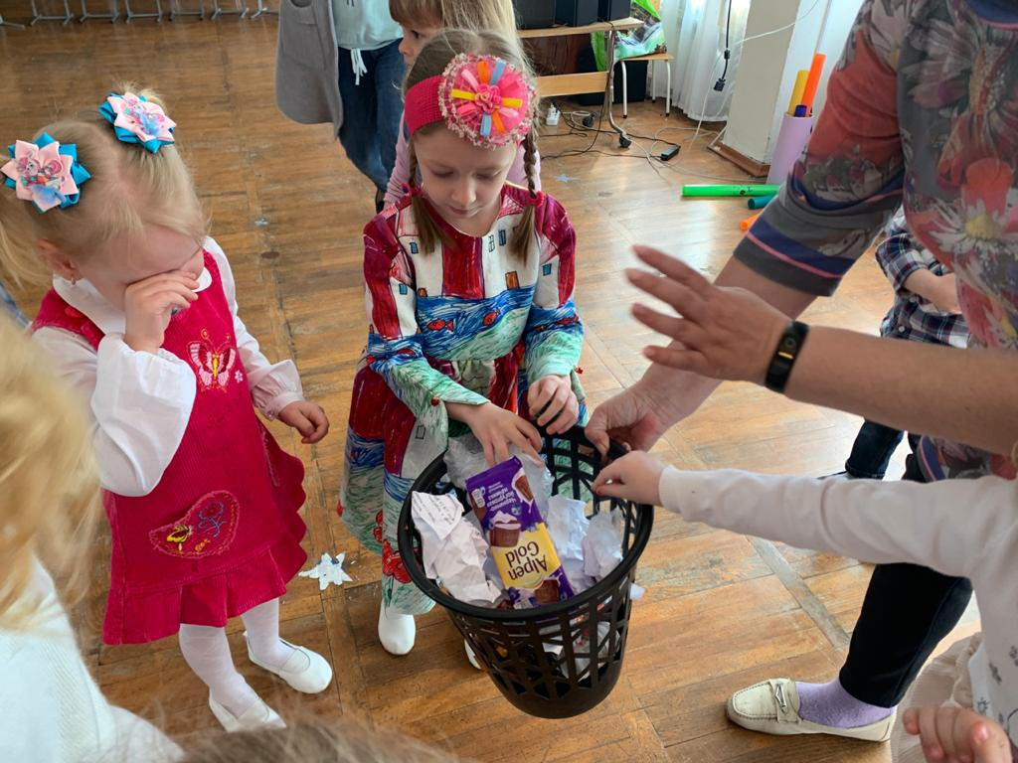

Приложение 1
Учебно-методическая литература.
- Просвещение, 1986г
- Николаева С. Н. «Юный эколог». Программа экологического воспитания в детском саду.
- Соломенникова О.А. Экологическое воспитание в детском саду - М.: Мозаика-Синтез, 2010 г.
- Горькова Л. Г., Кочергина А.В., Обухова Л.А. Сценарии занятий по экологическому воспитанию дошкольников. М.: «Вако», 2007.
Интерактивные ресурсы
- «Сказка-потешка про мусор» https://www.youtube.com/watch?v=wTcskGadMws
- "Спроси у Альберта", серия "Мусор и отходы как бумеранг" https://www.youtube.com/watch?v=af4e1uzmjic
- «Про мусор» https://www.youtube.com/watch?v=hV2RLGHyZDk
- «Твой друг Бобби», серия 27 «Переработка мусора»
https://www.youtube.com/watch?v=bS4Wxc_RThI
- «Робокар», серия 41«Суета вокруг мусора» https://www.youtube.com/watch?v=YUPmp8Eor6U
- «Фиксики» Серии: «Бумага», «Экотестер», «Батарейки», «Чему учит экология», «Вовсе не мусор» https://www.youtube.com/watch?v=1mCOnXHO0TE
- «Куда уходит мусор» https://www.youtube.com/watch?v=X9Fw28RlG7U

Приложение 2
Анкета для родителей
«Защита экологии»

1. Какие отходы накапливаются в наибольшем количестве в вашей семье за
неделю?
______________________________________________________________
2. Сортируете ли вы мусор для утилизации?
____________________________________________________________________
3. Каким способом утилизируете отходы (сжигание, мусорные баки и т.д.)
____________________________________________________________________
4. Используете ли вы бросовый материал для поделок с детьми и дизайна своего двора?
____________________________________________________________________
5. Знаете ли вы, чем опасны бытовые отходы?
____________________________________________________________________
6. Проводите ли вы беседы с детьми о вреде бытовых отходов?
____________________________________________________________________
7. Как вы поступаете с отходами после различных прогулок на природу?
____________________________________________________________________
8. Используете ли вы в семье литературу по экологической направленности?
_____________________________________________________________________
9. Приобщаете ли вы детей к уборке территории возле своего дома?
_____________________________________________________________________
10. Приучаете ли вы детей убирать за собой мусор?
_____________________________________________________________________
11. Какую информацию вы бы хотели узнать о бытовых отходах?
_____________________________________________________________________
12. Удовлетворены ли вы организацией утилизации бытовых отходов в нашем городе?
__________________________________________________________________

Приложение 3
Беседа на тему: «Откуда берётся мусор?»
Задачи:
* Расширять и закреплять представления детей о происхождении мусора.
* Стимулировать интерес к исследовательской деятельности,
* Совершенствовать умение оперировать имеющимися знаниями, обобщать, делать выводы.
* Закреплять умение разумно использовать различные материалы.
* Активизировать словарь (сортировать, бросовый материал, бытовые отходы) .
Просмотр видеоролика « Природа просит о помощи»
На планете есть много прекрасного: реки и моря, горы и водопады, деревья, цветы и травы, птицы и звери, насекомые и рыбы. А ещё есть люди. На нашей планете есть всё, чтобы всем её обитателям было здесь хорошо и уютно. Но давайте посмотрим вокруг. Действительно ли всё так хорошо?
Откуда на планете появился мусор? (Это случилось потому, что люди построили много заводов, фабрик, электростанций. От этих предприятий загрязняется воздух – его загрязняет дым, который выходит из труб в небо, газы от машин. Отходы заводов сливаются в реки, моря и загрязняют их. Нефть из танкеров во время аварий проливается в воду морей и океанов.)
Как вы думаете мусор вредит нашей планете ? Почему? (Ответы детей)
Как мы можем помочь нашей планете и очистить её от мусора?
Сегодня мы поговорим о том, как сделать нашу планету чище.
А какой самый главный враг чистоты? (мусор)
Предлагаю вам послушать одну историю, которая произошла с мальчиками из соседнего двора.
Два друга Паша с Мишей
Гулять однажды вышли.
Есть возле их крылечка отличное местечко:
Недалеко от дома есть поле для футбола,
И разные качели, есть горка, карусели.
Гуляют наши детки,
Пьют сок, жуют конфетки,
Ну а цветные фантики
Бросают в палисадники.
От сока же картонки
Летят во все сторонки…
Весь мусор - мимо урны,
Ведь дети бескультурны!
А утром Паша с Мишей
Во двор опять свой вышли.
Что видят? На площадке
Пакеты, сор, бумажки.
На горке сок разлитый,
А там стекло разбито...
И кто все это «чудо»
Оставил здесь повсюду?
( Ответы детей)
Вам, ребята, нравится такой двор? Вы хотите играть на такой площадке? Почему?
Кто оставляет весь этот мусор? (Ответы детей. - Его производит сам человек)
А что такое мусор?
Мусор – это отходы, которые мы сами производим. Это товары, которые стали не пригодны для дальнейшего использования и употребления.
Мусор это творение человека. Ни животные, ни растения не создают мусора.
Ежедневно мы выбрасываем различные упаковки, банки, бутылки, предметы из пластмассы и пластика и многое другое. Каждый человек выбрасывает в день килограмм мусора (показывает пакет с килограммом мусора).
А за год каждый человек нашего города выбрасывает приблизительно тонну
мусора - полный кузов грузовика.
Скажите а в вашей группе сколько человек?
Сколько тогда вы грузовиков мусора создаете?
Всё это не исчезает бесследно, все это копится и загрязняет наш город.
Я Предлагаю вам выйти на субботник, собрать весь мусор. Что такое субботник вы знаете?( Ответы детей) Это когда люди убирают определенную территорию от мусора
А дома вы следите за чистотой? Что вы делаете?
Вот и сейчас мы тоже будем наводить порядок.
Игра « Соберем мусор вместе». (кидают бумажки в мусорное ведро)
Мы бросаем в мусорное ведро всё, что перестало нам быть нужным. А куда дальше?(Ответы детей. Мусор из ведра мы выносим в мусорный контейнер и т.д.)
Приносим опустевшее ведро домой, и опять начинаем копить мусор. И так каждый день! При этом не забудьте, что в городе, как правило, проживает очень много человек, и все несут свой мусор в эти самые контейнеры (мусорные баки).
Каждый современный город решает вопрос: куда девать мусор? А кто из вас, ребята, задумывался, куда девается мусор из контейнеров?
( Мусор из контейнеров вывозят мусоровозы и т.д.) (Слайд – свалка за пределами города)
Как вы думаете каких размеров достигают свалки? Почему? А как вы думаете как пахнет на свалке?
Свалки за пределами городов, куда свозится мусор, достигают гигантских размеров. От них на большое расстояние распространяется неприятный запах. На свалках размножается большое количество мух, мышей, крыс – переносчиков болезней.
И весь этот мусор годами может лежать в земле, засоряя её.
А сжигать мусор можно. Почему? (Потому что выделяются ядовитые газы, опасные для здоровья).
Как уменьшить мусорные свалки? (Меньше покупать ненужных вещей, сортировать мусор, сдавать в утильсырье бумагу, стекло, пищевые отходы закладывать в компост);
Как уменьшить количество мусора? (Ненужные игрушки отдавать на благотворительность, сломанные попытаться починить и использовать вторично, сортировать другой мусор); можно перерабатывать и создавать новые вещи
Но некоторые предметы мы просто торопимся выбросить в мусор, не задумываясь, что они ещё могут послужить людям. Есть люди, которые умеют дать вторую жизнь, казалось бы, ненужным вещам.
Очень трудно из общей мусорной кучи вытащить отдельные нужные фрагменты, годные к переработке. Поэтому нужно научиться сортировать мусор уже дома. Во многих страна, а сегодня и у нас в России есть специальные контейнеры. Они выкрашены в разные цвета и мусор в них надо класть по-отдельности.
В синий контейнер - бумагу, в жёлтый — пластик, а в зелёный – стекло. И еще в красный – алюминиевые банки.
Что кладут в красный контейнер? В синий? В зеленый? В желтый?
А теперь предлагаю игру.
Игра « Сортируем мусор правильно» Перед вами контейнеры разных цветов и вещи которые нужно рассортировать?
В нашем городе тоже есть контейнеры по сортировке мусора. Вы знаете где они находятся?
Переработанный мусор отправляется на мусороперерабатывающие заводы.
Для чего нужны нам мусороперерабатывающие заводы? (Чтобы переработать и уменьшить количество мусора).
А как вы думаете что делают из старой использованной бумаги? (одноразовые горшки для цветов; упаковку для яиц; туалетную бумагу; бумажные салфетки)
А из стекла? (новые бутылки, материалов, использующихся в строительстве, стеклопакетов, стекол для окон
А из пластиковых бутылок? одежду, подушки новых ПЭТ-бутылок, производстве канцелярских изделий (колпачков для ручек, файлов), одноразовой посуды и т.д.
Сегодня мы лишь чуть приоткрыли двери важной экологической проблемы
О чем мы сегодня говорили? (О загрязнении окружающей среды, о переработке мусора, об изделиях из вторсырья);
Какой вывод можно сделать? (Нужно беречь природу, не мусорить и стараться уменьшать количество отходов, давать вторую жизнь ненужным вещам).

Приложение 4
Дидактическая игра: «Сортируем мусор»
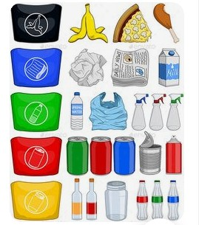

Приложение 5
Беседа на тему: «Кто в ответе за чистоту окружающего мира?»
Цель: способствовать формированию экологической культуры дошкольников.
Задачи:
* развивать познавательный интерес,
* экологическое мышление учащихся;
* воспитывать бережное отношение к природе и чувство любви к ней.
1. Что такое экология?
Экология – наука, изучающая жизнь различных организмов в окружающей среде. Окружающая среда – это всё живое и неживое вокруг нас (воздух, вода, почва, камни, дома, растения, животные, машины и т.д.) Экология изучает, как растения, животные и люди существуют вместе, как влияют друг на друга и на окружающую среду.
Как мы связаны с окружающей средой? Чем питаемся? Куда выбрасываем отходы и мусор? Какие растения и животные есть рядом с нами? (Учащиеся высказывают свои предположения.)
То, как мы воздействуем на окружающую среду, влияет на все живые организмы рядом с нами. А окружающая среда в ответ влияет на нас с вами.
2. Поговорим о мусоре.
Сегодня мы поговорим о мусоре. А что называют мусором? (Дети высказывают своё мнение.) Верно. Это пищевые отходы, упаковки от еды и других товаров, сломанные и устаревшие вещи: приборы, обувь, одежда, мебель… Как мы с ними обычно поступаем? (Дети отвечают.)
Иногда люди просто выбрасывают мусор у дома, на пляже, в лесу. Кто видел такое? Вам это понравилось?
Чистота – половина здоровья. Где чистота, там и здоровье. Чистота – залог здоровья… Почему так говорят? (Ответы детей.)
Бумага и хлопковая ткань через полгода сгниёт, разложится. Полиэтиленовый пакет – только через 400 лет.А пластиковые упаковки и бутылки никогда не разложатся!
Они не тонут, не гниют, на них ничего не вырастает. В океанах уже образовались огромные острова из пластика, который выбрасывают в воду с кораблей. Он распадается на мелкие кусочки, которые по ошибке заглатывают морские обитатели, принимая их за пищу. Если такую рыбу поймает и съест человек, он вместе с рыбой съест и пластик, который она заглотила…
3. «Спаси свою Землю!»
Батарейки – для чего они нужны? (Дети перечисляют.) Да, батарейки бывают разные, и они очень выручают человека в разных ситуациях, когда нужно быть независимым от электрических проводов. Мы ими пользуемся… а потом что с ними делаем? Верно, выбрасываем.
Учёные подсчитали, что в природе на пространстве 20 кв. м могут жить один ёж, два крота и тысячи дождевых червей.
( Наша группа имеет площадь примерно 60 кв. м, это в 3 раза больше.) А погубить их может одна пальчиковая батарейка! (Показать батарейку.) Из неё со временем начинают вытекать химические вещества, находящиеся внутри, и отравлять всё вокруг.
4. Что мы можем сделать для улучшения экологии?
В нашем городе давно существуют контейнеры с раздельным сбором мусора. Пластик, стекло, металл и пищевые отходы выкидываются отдельно. Так их легче рассортировать и переработать. Скажите, а ваша семья выбрасывает мусор раздельно?
А батарейки – куда их выбросить: с металлом, пластиком или стеклом? (Предположения детей.)
Для батареек существуют специальные пункты приёма, для того чтобы они не смешивались с другим мусором и их можно было безопасно утилизировать. Также в пунктах приёма принимают ртутьсодержащие приборы: ртутные термометры, ртутные лампы. Ртуть – это жидкий металл, испарения которого приводят к тяжёлым заболеваниям и тоже отравляют всё вокруг. Выброшенные лекарства могут попасть через почву в воду, которую мы пьём. Поэтому следует собирать опасный мусор и сдавать его в пункты приёма, которых в нашем городе достаточно и ни в коем случае не выбрасывать в мусорный бачок!
Что ещё мы можем сделать для того, чтобы экология не ухудшалась? Постараться меньше использовать пластиковые пакеты. Можно носить с собой в магазин прочную многоразовую сумку, а не покупать каждый раз полиэтиленовый пакет, который скоро порвётся, ты его выкинешь и он будет разлагаться 400 лет.
Некоторые магазины уже перешли на бумажные пакеты. Ведь они быстро разлагаются и не приносят большого вреда природе и людям.
И всегда помните: чисто там, где не сорят.
Не оставляйте после себя мусор, и вы уже внесёте свой вклад в улучшение мира, поможете дольше сохранить свою планету экологически чистой и красивой!

Приложение 6

Подвижная игра-эстафета: «Кто быстрее»
Цель: Формирование умения сортировать бытовые отходы и правильно утилизировать их в контейнеры.
Ход игры:
В игре участвуют две команды по 5 человек.
На площадке каждой команды рассыпан « мусор»: пластиковые стаканчики,
коробки из под сока, пакеты от семечек, пластиковые бутылки, салфетки,
пакеты из под кукурузных палочек, лоточки и др. Каждый игрок выбегает на
площадку, берёт один предмет, возвращается назад и кладёт в коробку. Чья
команда уберёт « мусор» первой, является победителем.
Подвижная игра: «Земля, воздух, вода»
Цель: Совершенствование знаний детей о вредных отходах, засоряющих нашу планету.
Ход игры:
Играющие становятся в круг, в середине — ведущий. Он бросает мяч по очереди играющим, произнося при этом одно из трех слов: «земля», «вода», «воздух». Если водящий сказал «земля» играющий называет отходы, засоряющие землю; на слово «вода» играющий называет то, что засоряет воду; на слово «воздух» называет, что засоряет воздух.
Кто ошибается, выбывает из игры.

Приложение 7
План-конспект ООД «Веселый оркестр»
(изготовление шумовых музыкальных инструментов из бросового материала)
Цель: Способствовать развитию познавательной активности, любознательности, стремлению к самостоятельному познанию и размышлению, умению применять имеющиеся знания в практической ситуации
Задачи:
* познакомить и закрепить знания о свойствах различных материалов(бросового материала);
* развивать представления о физических явлениях (образование звука разных предметов);
* развивать способностей делать выводы и устанавливать причинно-следственные связи;
* развивать познавательный интереса в процессе экспериментирования;
* развивать коммуникативность элементов самоконтроля и саморегуляции.
Ход занятия:
1. Здравствуйте, ребята, посмотрите сколько гостей у нас сегодня. А вы любите принимать гостей?
А что нужно сделать что бы человеку, который пришел в гости, понравилось у вас в гостях, что бы друзья к вам приходили почаще? ( Гостей принято угощать, рассказывать что-нибудь интересное, можно петь, танцевать, играть…)
Давайте и мы с вами поднимем настроение нашим гостям!? Мы для них сыграем песенку на музыкальных инструментах? Но сначала пусть они угадают на каких инструментах мы с вами можем сыграть. Загадаем им загадки: (показ презентации)
Деревянные подружки
Пляшут на его макушке,
Бьют его, а он гремит —
В ногу всем шагать велит. (Барабан)
По полю дорога,
На дороге тревога,
По дороге дыра,
В дыре игра. (Гитара)
Уходил пастушок –
Клал в заплечный мешок
Хлеба краюшку
Да сердца подружку. (Дудочка)
Заиграли три струны
На четыре стороны. (Балалайка)
Он похож на погремушку,
Только это не игрушка! (Маракас)
Я стучу как каблучок,
Как лошадка — цокаю.
Я внутри совсем пустая,
Постучи по мне, играя. (Коробочка)
В руки молоточки взяли,
По пластинкам застучали.
Слышите металла звон ?
Так звучит … (металлофон)
Ими друг о друга бьют, Медью звонкою блестят
А они в ответ поют. В резвых пальчиках ребят.
( Музыкальные тарелки)
2. Ну что же ребята, перед тем как исполнить наш номер надо размяться подготовим пальчики:
Любит музыкант Филипка (пальчики встречаются)
Для людей играть на скрипке, (изображают игру на скрипке)
На рояле, на баяне, (показ игры на инструментах)
На дуде, на барабане, (показ игры на инструментах)
На гитаре, на трубе, (показ игры на инструментах)
Ксилофоне и себе – (показ игры на ксилофоне, затем «тарелочки»)
Широко разинув рот, («уточка»)
Громким голосом поет: («уточка»)
«До, ре, ми, фа, соль, ля, си! (хлопают в ладоши)
Села кошка на такси!» (хлопают в ладоши)
3. Ну, вот , ребята, а теперь….Ой, ребята, а где же наши инструменты, их нет. Кто же их мог забрать? А здесь какое-то письмо.(читает письмо) А кто это, Шапокляк? (вредина)
Что же нам делать? Инструментов нет, только банки, палочки… (дети предлагают сделать инструменты из подручных материалов)
4. Отличная идея, ребята. Вот все что у нас есть в корзине и нашем уголке экспериментирования. Давайте попробуем сделать замену нашим пропавшим инструментам:
Маракасы – насыпать крупу, фасоль, косточки в капсулы от киндерсюрприза, баночки.
Коробочка – коробка из под чая и карандаш.
Дудочка – соломинки для коктейля с дырочками.
Барабан – ведро из под майонеза и карандаш.
Гитара или балалайка – крышки с резинками, или коробки с большими резинками (Звук высокий и низкий)
Другие:
Пошуршать вощеной бумагой, спустить надутый воздушный шарик, положить в шарик гайки и раскрутить, проводить по расческе карандашом.
Вот видите, ребята, как можно вторично использовать бытовые отходы.
5. А теперь , ребята, выберите себе инструмент, который вам понравился больше всего и давайте сыграем для наших гостей песенку «Жили у бабуси два веселых гуся». Исполнение.
6. Надеюсь нашим гостям понравилось у нас, а вам ребята понравилось?
Что понравилось больше всего? Что вы узнали нового? Можно ли вторично использовать пластиковые бутылки, банки и т.д. дома или в саду для сюжетно-ролевой игры?

Приложение 8
«Беседа о том, что можно сделать, чтобы мусора стало меньше»
Цель: Дать детям представление о проблеме мусора в городах. Рассказать о вреде свалок для природы и человека. Приучать детей к ответственному отношению к природе. Донести до ребят важность этой проблемы и показать некоторые выходы из данной ситуации. Предложить подумать над разрешением проблемы мусора силами ребят в д.с. и дома.
Ход беседы
Воспитатель: Мусор – проблема, с которой ежедневно сталкивается каждый из нас в городе, поселке, на улице, в общественном транспорте, лесу, на реке. Все новые мусорные полигоны и стихийные свалки появляются с невероятной скоростью, несмотря на то, что многие виды отходов очень долго разлагаются или вообще не разлагаются.
Возникают вопросы «Как быть?», «Как он влияет на здоровье человека и всего живого?»
Ответы детей: плохо влияет.
Воспитатель: правильно, дети. Свалки вредны для природы и человека. Надо бережно относиться к нашей природе. А для этого необходимо подумать, что можно сделать, чтобы мусора стало меньше. Как вы думаете?
Ответы детей.
Воспитатель: Правильно, дети. Можно мусор сортировать и перерабатывать на специальных заводах. Можно из него делать красивые и полезные предметы. У каждого из нас в квартире остается огромное количество разных упаковок – коробочки, баночки, бутылки из пластика, старый пластилин, крышки и баночки из металла. И что же можно сделать с ними, чтобы подарить ненужным предметам вторую жизнь? (Ответы детей)
Каждый человек на Земле, который любит нашу планету, природу, наш общий дом, постарается быть настоящим хозяином – заботливым, аккуратным, внимательным!
«Планета – общий дом!
Нам жить в одном кругу,
Идти в одном строю,
Летать в одном полёте!
Давайте сохраним ромашку на лугу,
Кувшинку на реке и клюкву на болоте!»

Приложение 9
Опытно - экспериментальная деятельность
Тема: «Разложение мусора в земле»
Цель: Формирование у детей опытно-экспериментальным путем понятия о том, что не весь мусор, выброшенный на землю, исчезает или разлагается.
Задачи:
- расширять представления детей о свойствах предметов;
- пополнять знания детей о видах бытового мусора, развивать аналитическое мышление, память, внимание, наблюдательность;
- способствовать желанию проводить опыты и эксперименты, фиксировать результаты своих исследований, учить делать выводы;
- воспитывать интерес к свойствам окружающих нас предметов, любознательность, желание заботиться об окружающей природе.
Материал и оборудование: Контейнер, почва, яблоко, банановая кожура, цветные карандаши, осколок от фаянсовой тарелки, пластиковая игрушка – плоскогубцы, железные гайки, лопаточки, лейки, фартуки.
Ход эксперимента.
В землю закопать предметы из стекла, пластика, дерева, бумаги, металла, а так же пищевые отходы (яблоко, кожура банана). Обозначить место каждого вида мусора табличкой, создать условия, близкие к природным: увлажнить землю, поставить на подоконник, для воздействия света. Время от времени выносить ящик с образцами на улицу.
Через определенный промежуток времени проверять состояние материалов. Отметить результат воздействия на них солнца, дождя, почвы.
Фиксировать с детьми свои наблюдения в дневнике, отмечать все изменения, происходящие с образцами.
По истечении эксперимента сделать вывод о том, какой материал и отходы разложились в почве и что необходимо делать людям с твердым мусором для охраны окружающей среды.
Результаты и выводы зафиксировать в дневнике наблюдений.

Приложение 10
Квест-игра «Экологический патруль».

Цель: Создать условия, способствующие сплочению детей в единую команду, формировать положительную мотивацию, направленную на достижение поставленной цели.
Задачи: Повысить экологическую культуру детей, расширить представлений о рациональном взаимодействии человека с природой. Развивать познавательно-исследовательский интерес, чувство юмора, воображение, смекалку, умение самостоятельно находить решения в созданных проблемных ситуациях; воспитывать уважение друг к другу, чувство ответственности, внимательное отношение к окружающим, умение работать в команде.

В наш детский сад пришло очень тревожное письмо. Я обеспокоена и хочу вам его прочесть. Послушайте.
«Здравствуйте, обитатели планеты Земля! Мы — гости из будущего. Обращаемся к вам за помощью. На нашей любимой планете Земля, возникла экологическая катастрофа глобального масштаба в последствие развития цивилизации загрязнены атмосфера, почва, вода. Наши учёные нашли способ вернуться в прошлое, чтобы предупредить людей о надвигающейся катастрофе и изменить печальное будущее. Поэтому мы обращаемся к вам с просьбой о помощи. Попробуйте научиться жить в согласии с природой, не нарушать её законов и порядка, разумно использовать её богатства, чтобы сохранить планету для будущих поколений!»
- Ну что, ребята, поможем нашим гостям из будущего?
Для начала необходимо разделиться на две команды, по 5 человек. Сделаем это при помощи жеребьевки. У меня в руках карточки двух цветов, каждый вытягивает одну карточку и в зависимости от ее цвета присоединяется к своей команде. Каждая команда выбирает капитана и придумывает название. (2 минуты) Команды готовы? Тогда начинаем! Итак, вы по очереди представляете, громко озвучиваете название своей команды!
Каждой команде предстоит пройти 5 станций. Выполнив задания, вы станете экспертами в решении современных экологических проблем. На станциях вас встретит организатор. Путеводителем будут служить маршрутные листы с указанной очередностью прохождения станций.
Помните правила игры:
- Начинаем игру по команде, строго следуя маршруту.
- На станции внимательно слушаем заданные вопросы.
- Отнестись к заданиям максимально серьёзно и внимательно.
- После выполнения маршрута сдать маршрутный лист для подведения итогов.
- На каждой станции вы получаете фрагмент пазла, из которых в конце квеста, вы должны сложить экологическую картинку.
В пути вам пригодятся знания и смекалка, дружба и находчивость, быстрота и аккуратность выполнения заданий. Как и в любом путешествии, вы должны помогать друг другу, Действуйте дружно, весело и вам будет сопутствовать удача!
- Прежде чем отправиться на станции, проведем разминку.
Разминка. Экологические кричалки. (музыка)
Из слов составьте экологические кричалки и громко их проговорите.
  - Мы не хотим стоять в стороне. Мы за порядок на нашей земле!
  - Только вместе, только дружно, помогать природе нужно!
- Молодцы!
- А теперь я прошу капитанов получить маршрутные листы.
(вручить маршрутные листы)
ИТАК, экологический квест начинается…
(звучит звуковой сигнал – команды отправляются по станциям, согласно своему маршруту)
1 станция «В гостях у природы» (конверт 1).
Находясь в лесу, на речке, помните, вы у природы в гостях. Так будьте же вежливыми и благоразумными. Пусть вам поможет ЭКО-ДЕВИЗ: «Чисто не там, где убирают, а там, где не мусорят!»
Задание: предлагаю вам составить правила поведения человека на природе. Для этого обведите кисть своей руки и на каждом пальце изобразите пять основных, по вашему мнению, правил поведения человека на природе.
Ведущий: Давайте дружить с природой! – это главное правило поведения человека в лесу.
2 станция «Чистая вода» – (конверт 2)
Вода – одно из главных богатств на Земле. Вода входит в состав любого живого организма. От загрязненной воды страдает все живое, она вредна для жизни человека. Поэтому воду – наше главное богатство, надо беречь!
Задание: «В городе произошла коммунальная авария, в воду попали загрязняющие вещества». «Помогите очистить воду!» С помощью предложенных материалов (2 сосуда, воронка, ватные диски, марля, салфетки). Дети очищают воду от загрязнения и делают вывод о необходимости сохранения водных ресурсов. Самый верный способ борьбы с загрязнениями — не допускать аварий.
3 станция «Животные и растения» - (конверт 3)
Чаще всего от загрязнения окружающей среды страдают животные и растения.
Задание: чтобы спасти животных и растения, необходимо ответить на вопросы. (2 минуты) подобрать и наклеить подходящие картинки
1 | Коллекция специально собранных и засушенных растений.
2 | Самая большая ягода, плод лианы.
3 | Лекарственное растение, имеющее грозное для животных название.
4 | Ценное лекарственное растение, название которого говорит о том, как много у него листьев.
5 | Что без боли и печали вызывает слезы?
6 | Цветок, название которого связано со звоном.
7 | Родина помидора.
8 | Из чего состоит горб у верблюда?
9 | Родилась в воде, а живет на земле?
10 | Кто спит головой вниз?
11 | Самое крупное животное на суше.

 | Ответы:
1 | Гербарий.
2 | Арбуз.
3 | Зверобой.
4 | Тысячелистник.
5 | Лук.
6 | Колокольчик.
7 | Америка.
8 | Из жира.
9 | Лягушка.
10 | Летучая мышь.
11 | Слон.

4 станция «Лес» (конверт 4)
Современные люди потребляют намного больше, чем предыдущие поколения, поэтому увеличиваются объемы отходов. Проблема мусора на сегодняшний день уже не просто трудность, а глобальная экологическая задача, которая требует немедленного решения. Разработаны новые виды материалов (например, пластик), которые разлагаются сотни лет или не разлагаются вообще. В итоге они гниют на свалках, выделяя целый букет токсинов. Разложение мусора происходит долгие годы.
Задание: посмотреть на фото и обратить внимание, сколько лет необходимо для полного разложения отходов.

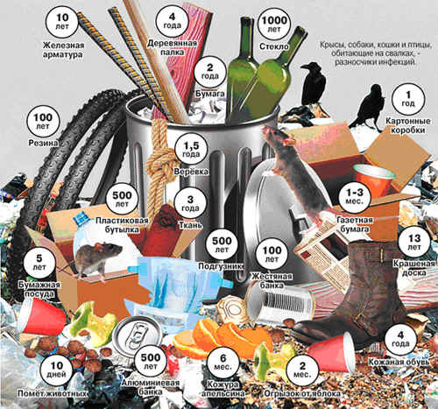
«В нашем лесу обнаружена незаконная свалка».
Задание: собрать мусор и за 5 минут нужно сделать из него полезную поделку, придумать название своей работы. То есть участники должны не просто что-то соорудить, а рассказать, зачем это нужно человечеству. И объяснить её назначение. Главным критерием оценки финальных работ будет полезность проекта,
5 станция «Юные художники» (конверт 5)
Оборудование: 2 ватмана, гуашь, бросовый материал для нетрадиционного рисования.
Задание: Ребята, просим вас нарисовать экологический плакат «Земля наш дом» при помощи бросового материала. Все большие молодцы! Фото на память. (получают последний фрагмент пазла)
Команды собирают пазлы
Ведущий: Внимание, прошу команды озвучить, что у вас получилось в итоге. Эко – призыв: Сохраним природу. Сохраним будущее!!!

РЕФЛЕКСИЯ
Акция «Посади дерево» команды сажают дерево, каждый участник наклеивает листочек своей деятельности.
Зеленый цвет - всё прошло отлично, хочу еще раз поучаствовать в другом квесте.
Желтый цвет - было интересно, но надо было подумать, допустила несколько ошибок.
Красный цвет - было трудно, не понятно и не интересно.
Подведение итогов квеста, награждение.

Ведущий: Нашу игру хочу закончить словами.
Давайте вместе Землю украшать,
Сажать сады, цветы сажать повсюду.
Давайте вместе Землю уважать
И относиться с нежностью, как к чуду!
Мы забываем, что она у нас одна –
Неповторимая, ранимая, живая.
Прекрасная: хоть лето, хоть зима…
Она у нас одна, одна такая! (Е. Смирнова)

Приложение 11
Конспект беседы по экологическому воспитанию на тему:
«Раздельный сбор мусора»
Цель: уточнить знания детей о причинах возникновения мусора, расширению знаний детей о видах и свойствах различного мусора.
Задачи:
- расширить знания о бытовых отходах, необходимости раздельного сбора.
- формировать представления детей об утилизации мусора, о целесообразности вторичного использования бытовых и хозяйственных отходов.
- воспитывать бережливое отношение к окружающей среде.
Предварительная работа: прогулки и повседневные наблюдения; изучение и анализ экологического состояния объектов ближайшего окружения (участка детского сада, двора, и т. д.); участие в экологических акциях «Посади свое дерево», «Сдай макулатуру! Спаси дерево!», «Сбор отработанных батареек», субботники.
Методы и приемы: наглядные (показ, просмотр слайдов презентации «Раздельный сбор мусора», показ мультфильма из цикла «Фиксики» («Чему учит экология», «Фиксики и свалка»)демонстрация иллюстраций)). Словесные(вопросы, беседа, объяснение, чтение познавательной литературы).
Словарная работа: сортировать, бросовый материал, бытовые отходы, свалка.
Материалы и оборудование: стол, корзина с набором «мусорных вещей» (стеклянная банка, бумажные салфетки, фантики от конфет, одноразовая посуда из пластика и бумаги, пластиковые детали от игрушек, полиэтиленовые пакеты, коробки из картона); контейнеры для раздельного сбора мусора с табличками (бумага, стекло, пластик,); персонаж -кукла из мультсериала «Фиксики»- Симка.
Ход беседы:
Воспитатель: Дети к нам за помощью обратилась «Симка», это персонаж какого мультфильма? (Ответы детей).
Воспитатель:
Сегодня, она хотела вынести мусор, но не смогла этого сделать, а знаете почему? (Ответы детей).
Воспитатель: Когда она подошла к мусорному контейнеру, вместо привычного одного, там стояло целых четыре и, растерявшись «Симка» не знала в какой же ей нужно положить мусор. И она решила придти к нам в детский садик, так как знает, что дети здесь очень многое знают и умеют. Ну что, поможем «Симке» разобраться с этой проблемой? (Ответы детей).
Воспитатель: Дети мы с вами уже говорили о таком понятии как, «раздельный сбор мусора». Кто из вас скажет, что же такое раздельный сбор мусора? (Ответы детей).
Воспитатель: Правильно. Разделение мусора делается в целях избегания смешения разных типов мусора и загрязнения окружающей среды. Данный процесс позволяет подарить отходам «вторую жизнь», в большинстве случаев благодаря вторичному его использованию и переработке. Разделение мусора помогает предотвратить разложение мусора, его гниение и горение на свалках. Следовательно, уменьшается вредное влияние на окружающую среду. А кто знает, на какие группы можно разделить наш мусор? (Ответы детей).
Воспитатель: Очень хорошо, давайте посмотрит, что можно выбрасывать в контейнеры. (На столе корзина с предметами из различных материалов и контейнеры для мусора с условными обозначениями). Контейнеры для бумаги-это обычные контейнеры с соответствующей надписью. Цвет контейнеров для мусора может быть разным: голубым, красным, желтым, зеленым, серым, фиолетовым. Что написано на контейнерах, то и должно находиться внутри. Что же можно выбрасывать в этот контейнер?
(Ответы детей).
Воспитатель: Следующий вид контейнеров -это контейнеры для пластика, что же можно выбрасывать в них?
(Ответы детей).
Воспитатель: Не стоит забывать, что пластиковые бутылки выбрасывать желательно без пробок (крышек), пустые и конечно, лучше всего предварительно по ним потоптаться. Без пробок –потому что пробки сделаны из другого вида пластмассы и не перерабатываются, а топтаться по бутылкам нужно для того, чтобы сэкономить место в мусоровозе: чем меньше объема занимает мусор, тем меньше раз нужно машине съездитьиз города на завод. По этой же причине бутылки должны быть пустыми –они будут спрессовываться, а бутылку с замерзшей водой внутри сжать довольно сложно.
Воспитатель: Следующий вид контейнера дети –это контейнер для стекла. В такие контейнеры можно выбрасывать бутылки, банки (лучше чистые и без крышек и этикеток, так как крышки могут быть из пластмассы и металла). Если банки разбились –не расстраивайтесь, все равно вашу банку разобьют во время переработки на заводе. А вы знаете, что оконное стекло лучше собирать отдельно, оно тоже идёт на переработку, но смешивать с другими видами стекла его нежелательно.(Один, два ребенка подходят к столу и берут из корзины «мусор» и кладут его в контейнер зеленого цвета).
Воспитатель: Но не весь мусор можно рассортировать по этим контейнерам. Как вы думаете, куда выбрасывается остальной мусор?
(Ответы детей).
Воспитатель: Правильно. В этот контейнер совершенно точно можно выбрасывать-пакеты от молока, соков и т.д., клейкую ленту, памперсы, обои, одноразовую посуду, пищевую фольгу, салфетки, липкую ленту для чистки одежды, зеркала, автомобильные стекла, столовую посуду, лотки от мясных продуктов и овощей, упаковочные коробки от тортов, фантики от конфет, пищевые отходы (остатки яблок, арбузные корки, ) упаковку для яиц. Воспитатель: Мы перечислили много видов бытовых отходов, но не все. Вот, например, батарейки, энергосберегающие лампочки, куда же выбросить их? (Ответы детей).
Воспитатель: Но ведь если мы пройдем по городу, то вряд ли встретим такие контейнеры на улице. Где же мы будем их искать?
(Ответы детнй).
Воспитатель: Совершенно правильно. Давайте спросим у «Симки», а она очень внимательно нас всё это время слушала, поняла ли она, что теперь нужно делать с мусором?
Симка: Да, я все поняла, вы очень хорошо и подробно мне объяснили. Прежде чем выбросить мусор нужно разделить его на группы: бумага, пластик, стекло и смешенный мусор, а затем сложить в соответствующие контейнеры. Спасибо.
Воспитатель: А сейчас посмотрим, как хорошо вы запомнили куда, что нужно выбрасывать.
Для этого сыграем в игру «Куда это выбросить?»
Правила игры: Детей делят на 2 команды. Каждой команде дается корзина с «мусором» (с различными предметами). (На столе стоят «мусорные контейнеры», детям необходимо правильно «выбросить» мусор (рассортировать предметы по контейнерам).
Воспитатель: Сейчас я и «Симка» посмотрим, что у вас получилось, как вы справились с заданием.(Воспитатель «разбирает» мусорные контейнеры и если есть, исправляет ошибки и объясняет, после этого «Симка» прощается и уходит).
Воспитатель: Молодцы. Правильно, нельзя смешивать отходы. Сортировка мусора значительно облегчает весь процесс дальнейшей переработки твёрдых бытовых отходов. Отправляя мусор в контейнер, не пожалейте несколько минут своего времени на то, чтобы каждая группа ваших бытовых отходов попала в нужный бак. В основе борьбы с отходами должен лежать раздельный сбор мусора.
Подведение итогов: Дети о чем сегодня мы с вами говорили? Что нового и интересного вы узнали? Что вам понравилось и запомнилось? Что необходимо делать, чтоб было меньше мусора?

Приложение 12
Викторина на тему: «Враг — природы-это мусор!»
Цель: Формирование представлений об экологической проблеме –мусор, с переработкой промышленных и бытовых отходов, рассказать о том, какой вред приносит мусор для жизни человека и природы.
Задачи:
* Познакомить детей о значимости чистоты природы.
* Расширить знание детей о видах мусора, об его утилизации и вторичном использовании бытовых и хозяйственных отходов.
* Научить работать в команде и развивать дружеское взаимоотношение.
* Воспитать у детей культурное поведение в природе, соблюдать чистоту и порядок.
Ведущий:
-Здравствуйте, дорогие ребята! Загрязнение планеты мусором стало одной из глобальных экологических проблем. Разбрасываемый по всей планете мусор не успевает перерабатываться естественным путем. Сжигание отходов приводит к загрязнению воздуха и разрушению озонового слоя. Земля в беде! Спасти Землю, а значит и самих себя, поможет любовь к планете, ответственность за все, что происходит вокруг нас. Тема нашего с Вами мероприятия: «Враг — природы- это мусор!». Сегодня наша с Вами игра- викторина повещена мусору, но прежде её начать давайте с Вами вспомним, что же такое мусор и какой вред он нам приносит? Мусор становится частью окружающей среды. Причины его появления различны, но главным его источником является деятельность человека. Мусор бывает промышленный и бытовой. Промышленный обязан своим появлением деятельности заводов и фабрик. Отходы, которые скапливаются у нас дома, называют бытовыми.(Слайд 1-4)
Ведущий:
- Организация свалок - самый дешёвый, но при этом недальновидный способ утилизации мусора.
Ядовитые вещества проникают в подземные воды, развеиваются ветрами по окрестностям и тем самым наносят ущерб окружающей.
В результате процессов гниения без доступа воздуха образуются различные газы
На свалках регулярно возникают пожары, при которых в атмосферу выбрасывается сажа, фенол и прочие ядовитые вещества. (Слайд 5)
Ведущий:
- Вторичное использование отходов – наиболее ресурсосберегающий путь.
Но здесь существует ряд проблем:
- Первая проблема: мусор необходимо рассортировать.
- Вторая проблема: доставка мусора к месту переработки.
- Третья проблема: мусор невозможно использовать как сырьё для производства высококачественной продукции. (Слайд 6)
Ведущий:
- Активное загрязнение окружающей среды привело к глобальной экологической проблеме – разрушению среды существования человечества. (Слайд 7)
Ведущий:
Оправдан ли научно-технический прогресс? Ведь улучшая условия нашей жизни, он неминуемо ведет к катастрофе природную среду.
Все увеличивающееся антропогенное давление в конечном итоге может привести к исчезновению человечества как биологического вида.
И одной из причин этого является мусор…(Слайд 8)
Ведущий:
-Теперь пришло время нам с вами перейти к нашей игре-викторине, но прежде чем её начать нам нужно разделиться на две команды. Название первой команды: «Зелёные спасатели», название второй команды « Экологический патруль»
Ведущий:
Первый тур нашей игры называется «Аварийная ситуация». Предлагаю ответить на вопросы:
Можно ли заворачивать бутерброд в глянцевую бумагу с цветным рисунком?
(Нет, так как краски могут содержать соли свинца, кадмия и других тяжелых металлов, а также вредные органические соединения).
Как поступить с использованной батарейкой?
(Батарейки могут содержать соли тяжелых металлов, поэтому их нельзя выбрасывать где попало, а нужно сдавать в специальные пункты приема)
Ведущий:
- Молодцы! А мы переходим на второй тур «Устами младенца».
I. 1. Ее изобрели китайцы.
2. Ее получают из дерева.
3. Она легко горит.
4. Из нее получается очень много мусора.
5. На ней обычно рисуют и пишут. (Бумага)
II.1. Его делают из песка.
2. Чаще всего оно прозрачное.
3. Когда оно падает, то разбивается.
4. Если его нагреть, оно становится тягучим, как тесто.
5. Брошенное в лесу, оно может стать источником пожара. (Стекло)
III.1. Это легче воды.
2. Это образует пленку на воде и не тонет.
3. В речке этого становится много, когда моют машину.
4. Это мешает дышать рыбам.
5. Это надо удалять с поверхности воды. (Машинное масло)
IV.1. Этого почти не видно.
2. Этого много в промышленном городе, где работают фабрики и заводы.
3. От этого у людей бывает астма и бронхит.
4. Это могут собрать на свои листья зеленые растения.
5. В городе, где этого много не растут лишайники. (Газовые отходы)
V.1. Это всегда черного цвета.
2. Этого много в промышленном городе, где работают фабрики и заводы.
3. Это очень вредное.
4. У человека оно вызывает болезни, а одежда становится грязной.
5. Этого много образуется при горении. (Сажа)
VI.1. Из нее у меня сделано очень много игрушек.
2. Она бывает разноцветной и ее трудно сломать.
3. Предметы, изготовленные из нее, мало весят.
4. Если ее поджечь, то появится много черного дыма, который плохо пахнет.
5. Ее нельзя выбрасывать, так как она сама по себе в природе не разлагается. (Пластмасса)
Ведущий:
- Молодцы! С отличием справились со вторым туром. Третий тур «Листовка». Каждой группе поручается составить листовку - обращение к жителям города с предложением уменьшить количество выбрасываемого бытового мусора.
Ведущий:
Отлично, молодцы! Следующий тур «Исследование». Вспомним, что мы дома выбрасываем в мусорное ведро. Заполним мусорное ведро отходами - в изображение ведра на доске впишем бытовые отходы (пищевые отходы, сломанный карандаш, газета, старая книга, сломанные игрушки, порванные колготки, старое платье, погибшие комнатные растения и т.д.).
Каждая группа должна выбрать из получившегося перечня те предметы бытового мусора, которые можно использовать повторно. Свой выбор нужно обосновать.
Ведущий:
- Вот и подходит наша игра к концу! Последним завершающий наш тур «Мусоришки».
Ведущий:
- Ребята, какое мы с вами важное дело сделали! Как много мы с вами
узнали! Никогда не забывайте, Природа – это наш дом, а в доме всегда должно быть чисто!

Приложение 13
Конспект ООД по экологии на тему: «Друзья природы»
Составитель: Котова О.А.
Цель: Формирование представления детей о правильной утилизации мусора.
Задачи: * Развивать речевую активность и взаимодействие детей.
* Учить детей помогать животным, попавшим в беду, оказывать первую медицинскую помощь.
* Продолжать закреплять знания детей о правилах поведения в природе.
* Обеспечить положительный эмоциональный настрой с целью создания мотивации успешности.
* Формировать первоначальные знания детей о сортировке мусора.
* Вызвать эмоциональную отзывчивость детей, стремление к участию в решении проблемы, желание найти и осуществить конкретные действия заботы и помощи.
* Воспитывать любовь к природе и заинтересованность в охране окружающей среды, прививать чувство эмпатии и коллективизма.
Оборудование к занятию: Игрушка-Белка, знаки «Правила поведения в природе», магниты, аптечка, ноутбук, аудиоколонка, магнитофон с аудиозаписью, различный мусор: бумажки, фантики, пластмассовые бутылки, сортировочные мусорные баки, эмитированный парк.
Предварительная работа: Автобус из стульчиков.
Ход деятельности:
Ребята, посмотрите какое прекрасное утро! У Вас у всех хорошее настроение? (Ответы детей) Вот и отлично, значит мы с Вами можем в очередной раз отправляться в наше увлекательное путешествие.
В игровой комнате раздается сигнал сообщения на ноутбуке. Пришло видео письмо на электронную почту. Воспитатель с детьми открывают письмо и выясняется, что в Центральном парке несчастие, поранилась Белка. Воспитатель интересуется у детей, что же им делать? Как они могут помочь?(Оказать первую медицинскую помощь и убрать мусор). Если Белочка поранилась и просит о помощи, что мы должны с собой взять? Куда нам нужно отправится, чтобы помочь Белочке? ( Ответы детей) А как мы можем добраться до Центрального парка? На каком транспорте мы можем доехать? (Ответы детей)
Путешествие на автобусе под фонограмму «Мы в автобусе сидим». (Дети образовывают автобус и едут в парк).
Парк, и на пеньке сидит пораненная Белка. (Несколько елок, пенек и напольная кукла белки, на лапе ранка от стекла). Воспитатель: Ребята, вот мы с вами и в парке. А где же Белочка? Посмотрите вокруг, вы её видите? (Ответы детей).Воспитатель наталкивает детей при помощи вопросов (Посмотрите, Белка и вправду поранила лапку! Да так сильно! Что же делать? У нас ведь есть с собой аптечка?!» на мысль - оказать первую помощь Белке, воспользоваться аптечкой. Дети оказывают помощь (смазывают рану йодом, заклеивают пластырем, жалеют и вытирают слезы белке). Белка их поблагодарила и решила рассказать, что с ней произошло. Рассказ белки. Гуляла я по парку и наступила на что- то ужасное. Оно вонзилось мне в лапу. Шагу ступить не могла. Спасибо вам, вытащили острый осколок от бутылки. Ребята! Как вы думаете, почему приключилась такая беда? Почему Белка поранила лапу? (Потому, что не воспитанные люди бросают мусор в неположенных местах).
Воспитатель: Посмотрите, ребята, на скамейке что-то лежит? Как вы думаете, что это такое?
Работа с карточками – знаками «правила поведения в природе» (на скамейке).
Воспитатель: Давайте рассмотрим знаки и составим по ним правила поведения в природе. Что нужно делать с мусором? Можно ли его оставлять в парке? Почему не нужно срезать и ломать ветки? Как помочь раненому деревцу? Можно ли срывать цветы? А что можно делать с цветами? (Рассматривать, нюхать, рисовать.) Почему нельзя так исследовать муравейник? Что чувствуют муравьи, когда человек нарушает их жилище? А что можно сделать полезного для охраны муравейников (Ответы детей).
Ребята, сейчас вам предстоит поработать в подгруппах. Разделитесь, пожалуйста на две группы. Задание для детей: Одна подгруппа возьмите карточки - как можно поступать в природе, а на другая – как нельзя. Белка посмотрит, знаем ли мы, как правильность вести себя в лесу.
Воспитатель: Дети, давайте эти карточки возьмем к нам в детский сад и расскажем остальным детям и родителям про эти правила. (Складывают знаки с правилами в конверт).
Пока дети складывают знаки в конверт, воспитатель расстилает жёлтую ткань с мусором.
Воспитатель. Ребята посмотрите, какая здесь полянка. Наверное, белка здесь гуляла и поранила лапу. Здесь отдыхали люди, которые не знают, как надо вести себя в природе. Что мы можем с вами сделать, чтобы не пострадали другие животные? (Ответы детей). Давайте уберемся на полянке? А куда мы с вами будем выбрасывать мусор? (Ответы детей) Что означают знаки на мусорных баках? (складываем мусор в сортировочные баки). Белочка очень довольная, что мы убрались на полянке, теперь никто не поранится. Белочка прощается с ребятами и даёт корзинку с угощением.
Воспитатель: Ребята, а как вы думаете, почему нас Белочка угостила орешками? (Ответы детей).
Воспитатель: Мы помогли Белочке, очистили поляну от мусора, а теперь нам на нашем автобусе пора возвращаться обратно в детский сад (сопровождение магнитофона).
Воспитатель: Давайте наши волшебные карточки прикрепим на доску, чтобы все могли посмотреть и научиться, как вести себя в природе. Хочется ли вам рассказать о нашем сегодняшнем путешествии и правилах поведения в парке, дома своим родителям?
Ребята, у меня к вам будет просьба, передать вот такие секретики родителям и рассказать, что есть мусорные баки со специальными знаками. Вы же запомнили, что означает каждый знак?

Приложение 14
Беседа на тему: «Стихийные свалки вредят нашему здоровью».
Цель: рассказать о вреде свалок для природы и человека.
Задачи: приучать детей к ответственному отношению к природе, вызвать у детей желание заботиться о своем здоровье.
Оборудование: демонстрационный материал «Городские свалки», магнитная
доска, магниты, мнемосхемы, картонные стрелки.
Ход беседы.
--- Как называется место, куда отвозят мусор? (Ответы).
Рассматривание иллюстраций по теме: «Городские свалки».
--- Вам бы хотелось жить рядом со свалкой? Почему? Вы правы дети. Никому из людей не захочется жить рядом с таким местом.
Но иногда взрослые ленятся отнести мусор в положенное место или не хотят
платить за уборку мусора. Они оставляют мусор где захотят: около магазина,
на остановке, в подъезде, у заброшенного дома, на обочине дороги и в других
местах. Если этот мусор вовремя не убирают, то другие нерадивые люди тоже приносят мусор. Через неделю – другую появляется небольшая свалка. Такую свалку называют «стихийной».
На доску прикрепляется изображение свалки.
Стихийная свалка в неразрешенном месте может сильно навредить нашему с
вами здоровью.
--- Подумайте и скажите, как стихийные свалки могут навредить здоровью
людей? (Ответы). А природе такие свалки вредят? Как вредят? (Ответы).
Вы правы ребята. Свалки рядом с жильем человека не только загрязняют
воздух и воду, губят растения, но и являются угрозой для нашего здоровья. В
отходах размножаются опасные микробы, которых могут домой принести
кошки и собаки и заразить различными болезнями. Когда идет дождь, то
микробы могут стечь в реку, в которой купаются взрослые и дети. А еще на
стихийной свалке могут оказаться опасные вещества—токсичные, горючие,
взрывчатые. Токсичными веществами называют различные яды, тяжелые
металлы, газы. Горючими веществами называют бензин, керосин, солярку,
масла. Взрывчатыми веществами называют вещества, которые могут взорваться.
К изображению свалки прикрепляются стрелки. Под стрелками
прикрепляются изображения: домашних животных, отравленного
воздуха, увядших растений, грязной реки, опасных веществ. От
изображения домашних животных прикрепляется стрелка, под стрелкой помещается изображение дома. От изображений «грязная река», «отравленный воздух», «опасные вещества», «дом», прикрепляются
стрелки к изображению «скорая помощь».
--- Какие животные живут как на стихийных, так и на городских свалках?
---- Они являются разносчиками болезней? Что нужно делать, чтобы не было стихийных свалок? Как вы можете помочь?

Приложение 15
Тематический праздник: «День Земли»
Кукольный спектакль «Лесная сказка»
Присказка:
Веcна хороводом ведёт детей в зал.
Весенний хоровод.
Весна : Здравствуйте, дорогие наши зрители!
Вы — природы родной знатоки и любители?
А хотите отправиться в путешествие?
Тогда отгадайте, где мы сегодня побываем?
«Дом со всех сторон открыт, он резною крышей крыт,
Заходи в зелёный дом, чудеса увидишь в нём». Что это?
Правильно, это лес, и я предлагаю совершить путешествие в волшебный лес. В нем всегда полно чудес. Дети садятся на стульчики.
Звучит волшебная музыка, Весна уходит. Поют птицы
Перед ширмой выходит Баба-Яга.
Баба-Яга: Это кто тут опять про лес говорит? Что? Не ждали? Да, да, это я - Баба Яга!
Эхе-хе, надоела скучная работа, одна в лесу давно живу.
Моя избушка на курьих ножках прохудилась что-то
(показывает на свою старую избушку)
Я новый дом соорудить себе хочу.
А для этого мне надо много – много лесу порубить,
Баньку и беседку новую из бревен надобно сложить.
Всю жизнь я в лесу живу, а теперь без леса проживу.
Всюду елки справа-слева. Тьфу, хочу пожить как королева.
Сотни лет я в ступе летала, от красивой жизни я отстала.
Весь лес я порублю, и новый дом я заведу.
Ну, что тут с вами говорить. Пошла я лес себе рубить.
Баба Яга показывает где она построит дом на шаре и уходит за ширму. Из за ширмы выбрасывает мусор.
На ширме с песней появляется Медведь:
Медведь: Эй, звери лесные, слыхали? Вы такого не видали!
Что тут старая чудит, лесу нашему вредит.
Своим топором и пилою погибелью лесу грозит.
Законы леса хочет нарушать и лес решила вырубать.
На ширме с песней появляется Волк:
Волк (запыхавшись): Пробежался я тайком, трактора гудят кру-у-угом.
Там пришли уж лесору-у-убы и для леса лесогу-у-убы.
Сплошь наш лес они порубят. Что же будет? Что же будет?
Медведь: Да, кипит у них работа, решать нам надо, братец, что-то.
С ними нам не совладать, надо всех зверей позвать.
Волк (обращается к детям):
Пусть помогут и ребята, вы же любите свой лес?
Тогда, тоже помогите, лес от мусора спасите.
Дети собирают мусор..
Медведь и Волк уходят с ширмы. На ширме с песней появляется Заяц.
Заяц: Ой, боюсь, боюсь, боюсь
Как я лесу пригожусь?
Очень храбрым быть хочу, чтоб все было по плечу.
Чтобы лес наш сохранить, что же делать, как мне быть?
На ширме появляется Медведь, Заяц прячется за дерево.
Медведь: Вот где зайчик дорогой. Ты куда? Постой, постой!
Не обижу я тебя, будем мы с тобой друзья.
Заяц выглядывает из-за дерева.
Заяц: Ты не шутишь, Медведь, и не будешь ты реветь?
Медведь: Знаю я твою беду, и тебе я помогу.
Есть в лесу такой цветок, он мне сильным стать помог.
Вот понюхай цветок, чтобы лесу ты помог.
Медведь дает цветок Зайцу.
Сразу станешь храбрым ты, и с частичкой доброты.
Заяц нюхает цветок.
Заяц: Где же Волк, и где Лиса, я стал храбрым - чудеса!
И без страха я опять, могу по лесу скакать.
Медведь: Не время, зайчик здесь скакать, надо лес наш выручать.
Вы, ребята, помогите, и про лес нам расскажите. Скажите, как надо правильно себя вести в лесу? (ответы детей)
Тогда, давайте поиграем в игру. Я буду говорить вам действия, а вы отвечайте. Если это хорошо, вы похлопайте, а если это плохо, то ногами топайте.
Медведь: Если я приду в лесок, и сорву ромашку?
Заяц: Если съем я пирожок, и выброшу бумажку?
Медведь:
Если банку из под сока на пеньке оставлю?
Заяц:
Если ветку подвяжу, колышек поставлю?
Медведь:
Если разведу костёр, а тушить не буду?
Заяц:
Если сильно насорю и убрать забуду?
Медведь:
Если мусор уберу, банку закопаю?
Вместе:
Я люблю свою природу, я ей помогаю!
Медведь:
Молодцы, ребятки, правила знаете, значит, вы сможете нам помочь спасти лес. Но кто же сюда еще идет?
Заяц пытается убежать.
Медведь:
И зачем ты убежал? Ты же, Заяц, храбрым стал. Вдруг, сюда Яга идет, от нее кто лес спасет?
Медведь временно уходит. Заяц остается с цветком и стоит под кустом.
Появляется Баба Яга разгоняет птиц и уходит за ширму.
С песней на ширме появляется Лиса.
Лиса:
Я в большой норе живу, птичек весною слушать люблю, но что такое ни одной не слышу.
Заяц выходит из-за куста.
Заяц:
Здравствуй рыжая лиса, это сделала яга
Она лес наш вырубает. Лес погибнет и тогда…
Лиса:
Вот беда-то, вот беда!
Мне без леса трудно жить, птичкам песни петь, дружить.
И цветочки собирать, чем же будем помогать.
Заяц:
Очень ты хитра, Лиса, хитростью спасешь леса.
Яге понюхать дай цветок, он и мне в беде помог.
Пусть цветок понюхает бабушка Яга.
Станет она доброю, мягкой навсегда.
Перестанет злиться, и наш лес рубить.
Лиса:
И тогда мы снова будем дружно жить?
Заяц: И тогда мы снова будем дружно жить!
Заяц дает цветок Лисе и временно уходит с ширмы. Остается Лиса с цветком. Появляется Волк.
Волк: Добрый день, краса - Лиса, оббежал я все леса,
Лапы все я истоптал, но такого не видал.
(пытается понюхать цветок)
Лиса: Несомненно, что цветы — образец красоты!
Только я хочу сказать, надо лес нам выручать.
Чтобы в нем росли цветы небывалой красоты.
Надо лес нам выручать, и про лес нам рассказать.
Волк: Я тебе помогу, громко-громко я спою-у-у-у.
Волк начинает выть.
Лиса: Что ты, что ты, милый Волк! Не возьмешь ты, серый в толк.
Что в лесу нельзя шуметь, песни громко-громко петь.
Весна: Ребята, давайте расскажем о правилах поведения в лесу. Этим мы поможем спасти наш лес. Вы согласны? (обращается к детям)
Правила – карточки:
- Не разоряйте муравейник,
- Не ловите красивых насекомых,
- Не лови диких животных и не уноси их домой,
- Не ломай ветки деревьев и кустарников, не повреждай кору,
- Не вырывай ягоды и грибы с корнем,
- Не рви цветы в лесу,
- Не трогай ядовитые грибы и ягоды, они нужны жителям леса,
- Ходи по лесу тихо, осторожно, в лесу не шуметь.
Волк: Не кричать? Цветы не рвать? Птичьих гнезд не раззорять???
И зайчат не ловить??? Как же серому, мне жить???
Не хочу я ваши правила соблюдать, и на них мне начихать.
Лиса:
Как же, Волк, ты будешь лес спасать, если правила не хочешь соблюдать?
Ладно-ладно, серый Волк, подарю тебе цветок.
Лиса дает Волку понюхать цветок, Волк нюхает цветок.
Вол: Ой, как на душе светло, бьется как сердечко.
Не хочу по - волчьи выть, а хочу я в дружбе жить.
Добрый стал я и не злюсь, и тебе я пригожусь.к
И не буду больше ветки я ломать, никого не буду больше я кусать.
И зайчат не буду больше я ловить…
Лиса: И тогда мы снова будем дружно жить?
Волк: И тогда мы снова будем дружно жить!
Что же делать, Лиса, чтоб спасти наши леса?
Лиса: Надо к Ежику бежать и ему все рассказать.
Баба яга пробегает, разбрасывая грибы
На ширме с песней появляется Еж, держится за нос.
Ёж: Мой бедный носик… Больно как!
Лиса: Здравствуй, еж, а где ты так?
Ёж: Решил водицы испить я в ручье,
И, кто бы знал, как сильно я навредил себе.
Стеклом в воде порезал я свой чудесный нос.
И кто ж так хулиганит в лесу нашем, вопрос?
Как красив наш лес, друзья! Сколько в нём богатства!
Только что же вижу я? Кто шалил здесь, братцы?
Лиса: Это Баба Яга чудит, и природе нашей вредит.
Баба Ега с пилой ходит, и страх на всех наводит,
Кустики ломает, гнёзда разоряет.
Всех птиц распугала, сколько дров – то наломала.
Надо лес выручать, надо птиц, зверей спасать.
Ёж ты нам помоги отдай яги цветок волшебный
Все герои уходят с ширмы. Появляется Баба Яга перед ширмой с топором.
Яга: Вот на этой полянке новый дом построю я.
Банька и беседка будет у меня.
Вот срублю березку, елочку срублю (машет топором на деревья)
Травку и цветочки, все я погублю.
Появляется ёж с цветком.
Ёж: Здравствуй, бабушка Яга! К тебе в гости я пришла.
Хочу я с тобой дружить, и цветочек подарить.
Ёж передает цветок Бабе Яге. Баба Яга нюхает цветок.
Яга: Что же чует мой носок? Как же пахнет твой цветок!
Ох, что со мною стало? Злости, как и не бывало.(бросает топор)
Поверь, теперь я не хитрю, и только правду говорю.
Не хочется мне лес рубить, …
Ёж : И снова будем дружно жить?
Яга: И снова будем дружно жить!
Леса рубить я прекращаю. Деревьев новых насажаю.
Пусть плодоносят и цветут, на радость людям пусть растут.
На ширму выходят по очереди звери.
Яга: Больше не стану я лес рубить…
Только вот как же в такой избушке жить?
И дверь покосилась, и крыша прохудилась.
Как же горемычной мне в избушке жить?
Еж: Нам надо бабушке Яге избушку починить.
И пилой и молотком отремонтируем ей дом.
А пока мы домик строим, ребята построят птичкам домики и с ними поиграют.
Игра: «Птички и домики и баба яга».
Игра: «Летает птичка».
(Дети, взявшись за руки, стоят в кругу, в центре которого находится « птичка».)
Целый день летает птичка,
Ищет зернышки пшенички
Как пшеничку замечает,
Клювом – тюк – и подбирает
(Хоровод останавливается. Птичка подбегает к любому ребенку, приседает и стучит пальцами по полу (клюет зернышки). Выбранный ребенок становится птичкой. Игра до тех пор, пока все дети не станут птичками. )
Звери выносят пилу, молоток, имитируют движениями ремонт избушки.
Медведь и Волк с пилой приговаривают:
Заработала пила и идут у нас дела.
Мы починим дом, дом, будем жить мы в нем, в нем.
Еж с молотком приговаривает:
Молоточком я стучу, сто гвоздей заколочу.
Мы починим дом, дом, будем жить мы в нем, в нем.
Лиса с кисточкой приговаривает:
Краской покрашу дом, чтоб красиво было в нем.
Заяц с метлой приговаривает:
Я пол в доме подмету, Бабке Ежке помогу.
Чтоб не злилась никогда, была доброю всегда!
Все показывают новую избушку.
Яга: Тили, бом, тили, бом, у меня чудесный дом.
Все: Тили, бом, тили, бом, у тебя чудесный дом.
Еж: Как здорово, что все мы - Яге помогли,
От вырубки и грязи лес наш спасли.
Заяц: Не обидишь леса вдруг, будет он тебе как друг.
Не культурных, очень злых, ох, не любит лес таких.
Медведь: Леса воздух очищают, их легкими планеты называют.
Волк: Лес нам выжить помогает, и планету сберегает.
Еж: И очень просим каждого из вас: в любое время года, всякий раз,
С добрым сердцем в лес входите, всё, что есть в нём, берегите!
Весна с шаром в виде земли:
Если в лес с добром придёшь, много здесь друзей найдешь.
Давайте будем к тому стремиться, чтоб нас любили и зверь и птица,
И доверяли повсюду нам как самым верным своим друзьям!
Под песню о доброте дети на шарик приклеивают птичек, цветы.
Баба Яга прощается и уходит с весной.

